第二次上机作业

15061099 冯元 完成四个题

**一**

设计strcpy，考虑三种场景，并显示复制前后结果

初始状态为：

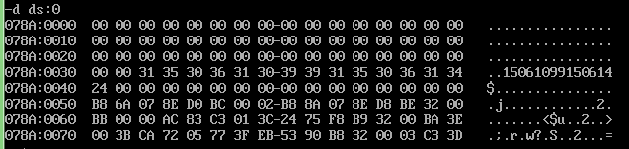

源字符串为”15061099150614$”，在右覆盖的情况下，结果为：

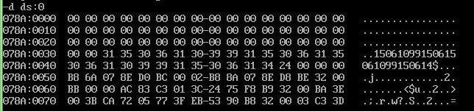

**二**

查找“名字1”，并替换成“名字2”

在“15061099$”串中，将”1099$”部分替换成”fengyuan$”。

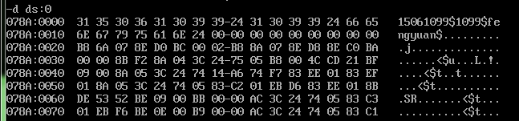

运行结果为：

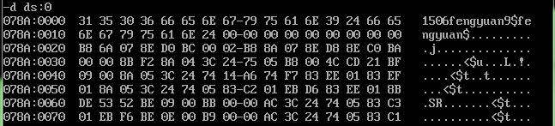

**三**

设计循环，完成大小写转换、复制、查找，并显示

先将串“1506aAbcD99”中的小写字母转化为大写字母，然后将其复制到数据区中的一个新位置，再检测转化后的串中是否含有’A’，含有则输出”FOUND”，不含有则输出”NOT FOUND”。

初始时的数据区：

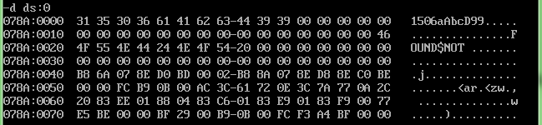

运行完的数据区及输出结果”FOUND”。

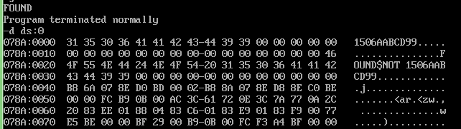

**四**

字典排序

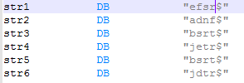

对以上6个字符串进行字典序排序（按从小到大的顺序重新排列在数据区中）

在排序之前，数据区中的情况是：

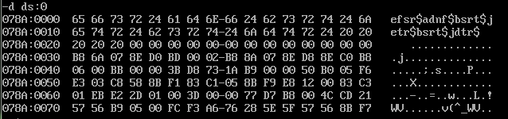

（其中” ”留作缓存区，用来存放改变位置的字符串）

排序完成后，数据区中的情况是：

